PITANJA S E-LEARNING PORTALA

1. Koje su standardne logike (označi sve)?
Standardne matematičke logike se oslanjaju na klasičnu, propozicijsku ili predikatnu logiku

2. Što znači tro-valjana logika?
Logika nastala proširenjem klasične logike dodavanjem treće vrijednost istinitosti.

3. Što novo uvodi modalna logika?
Modalitete, odnosno barataju konceptima kao što je mogućnost, nužnost, eventualnost, možda, mora, može itd.
Prva od njih je osnovna modalna logika koja uvodi samo koncepte nužnosti i mogućnosti. Nastala je kao proširenje klasične predikatne logike uvođenjem operatora L koji se interpretira “nužno je” i operatora M koji se interpretira kao “moguće je”.

4. Što novo uvodi temporalna logika?
Pojam vremena i operatore.

5. Što novo uvodi Lukasiewicz-ova tro-valjana logika?
Uz točno (1) i netočno (0) uvodi se vrijednost neodređeno i označava se slovom i.

*6. Što novo uvodi neizrazita (fuzzy) logika?
- Zaključivanje i u situacijama neodređenosti.
- stupanj mogućnosti ili stupanj istinitosti
- beskonačno stupnjeva istinitosti

7. Koji su novi operatori modalne logike?
operatori koji se uvode u osnovnoj modalnoj logici:
- operator L koji se interpretira s “nužno je”
- operator M koji se interpretira s “moguće je”

8. Koji su novi operatori temporalne logike?
Postoji više različitih temporalnih operatora, a dijelimo ih na kvantifikatore (A, E) i operatore (X, G, F, U). Kvantifikatori i operatori uvijek idu u paru (na primjer AX ili EF), a značenje im je slijedeće:
Kvantifikatori
A – za sve (All)
E – postoji bar jedan (Exists)
Operatori
N – prvo slijedeće stanje - prvo slijedeće vrijeme (Next)
G – sva stanja - sva vremena (Globally)
F – postoji stanje - neko vrijeme u budućnosti (Finally)
U – od ovog stanja do nekog budućeg stanja - od ovog vremena do nekog vremena u budućnosti (Until)

9. Koju treću vrijednost istinitosti uvodi Lukasiewicz-ova tro-valjana logika ?
neodređeno stanje (i)

10. Kada je istinitost tvrdnje neodlučeno (undecided) ?
neodlučeno se označava s ? ili u
Neodlučeno znači da se ne može odlučiti o istinitosti tvrdnje. Neodlučeno znači da postoji praznina u istinitosti, da se ne možemo odlučiti da li je istinito ili ne, a moglo bi biti ili jedno ili drugo.

11. Kada je istinitost tvrdnje neodređeno (indeterminate) ?
neodređeno se označava s i
neodređeno znači da se istinitost ne može odrediti, odnosno problem nije u tome da ne znamo vrijednost istinitosti samo zbog toga što nemamo dovoljno informacija, već nismo uopće u mogućnosti proračunati vrijednost istinitosti

12. Kada je istinitost tvrdnje besmisleno (meaningless) ?
besmislena se označava slovom m
Besmislena je kada je paradoksalna, kada sama sebi poništava istinitost, npr. “Ova tvrdnja je lažna.” Ako je lažna onda mora biti istinita, ako je pak istinita onda mora biti lažna. (mindfuck :P)

13. Koja je istinitost tvrdnje 'Ova tvrdnja je lažna' ?
paradoksalna ili besmislena

*14. Koja je istinitost tvrdnje 'Za godinu dana na današnji dan će padati kiša,' ?
neodređeno (nema dovoljno informacija)

15. Što su to više-valjane logike?
To su logike kod kojih se uvodi više stupnjeva istinitosti.
npr:
- trovaljane (Lukasievicz, Kleenova, Bochvarova)
- neizrazita (Fuzzy logika)
- intuicijske logike

16. Kako se definira istinitost za neizrazitu (fuzzy) logiku?
Ukoliko on sigurno pripada tom skupu, onda mu je stupanj pripadanja 1, ukoliko sigurno ne pripada, stupanj pripadanja mu je 0, a ukoliko djelomično pripada onda je stupanj pripadanja bilo koji broj iz intervala (0,1). Drugim riječima stupanj pripadanja određenog elementa nekom skupu vrijednosti poprima na zatvorenom intervalu [0,1].
npr.
je_tvrd(guma) = 0.8

17. Koliko kvantifikatora ima neizrazita (fuzzy) logika ?
Formalna neizrazita logika koristi i standardne kvantifikatore: univerzalni ∀
(svi) i egzistencijalni ∃ (postoji neki), ali je za umjetnu inteligenciju
zanimljivije što ona na neki način dozvoljava upotrebu puno više kvantifikatora od ''svi'' i ''postoji neki''. Jezik poznaje veliki broj kvantifikatora.

18. Tko je uveo pojam fuzzy logike ?
Lotfi Zadeh, profesor na University of California, Berkly kroz uvođenje pojma neizrazitih skupova

19. Koji logički paradoks se nastojao rješiti uvođenjem neizrazite logike?
Sorites paradoks - gdje sorites dolazi od pridjeva grčke riječi sōros (σωρός) što znači gomila

20. Razlika između stupnja mogućnosti i stupnja vjerojatnosti je:
Stupanj vjerojatnosti je vezan sa ponavljanjem pokusa, a stupanj istinitosti (mogućnosti) iskazuje naš, najčešće subjektivni, osjećaj pripadnosti.

21. Čime se definira konjukcija u neizrazitoj logici ?
- Konjukcija (veznik i) definira se matematičkom binarnom operacijom koja se naziva triangularna ili T-norma. T-norma je funkcija sa Kartezijevog produkta zatvorenih intervala [0,1] na isti taj zatvoreni interval :
T : [0,1] × [0,1] → [0,1]
- funkcija minimuma

22. Kojim izrazom su povezane T-norma i S-norma ?
Svaka T-norma ima svoju konormu koja se naziva S-norma a dobije se iz T-norme izrazom
S(a,b) = 1 - T(1-a , 1-b)
S-norma također zadovoljava svojstva komutativnosti, monotonosti i asocijativnosti, a kod nje je nul element 1, a element identiteta 0. U neizrazitoj logici S-norma služi za definiranje disjunkcije (veznik ili).

23. Kakvo se preslikavanje provodi T-normom ?
Konjukcija (veznik i) definira se matematičkom binarnom operacijom koja se naziva triangularna ili T-norma. T-norma je funkcija sa Kartezijevog produkta zatvorenih intervala [0,1] na isti taj zatvoreni interval :
T : [0,1] × [0,1] → [0,1]

24. Koje operacije pripadaju T-normi ?
T(a,b)= min(a,b) - operacija minimuma kod min-max neizrazite logike
T(a,b)= max(0,a+b-1) - kod Lukasiewicz-eve neizrazite logike
T(a,b)= a * b - produkt-suma neizrazita logika

25. Kad je sustav monoton?
kad se NE dovodi u pitanje istinitost prethodnih tvrdnji

Tradicionalni sustavi zasnovani na predikatnoj logici su monotoni u smislu da broj tvrdnji za koje se zna da su istinite s vremenom striktno raste.
Drugim riječima nove činjenice ne mogu dovesti u pitanje istinitost neke od već postavljenih tvrdnji. Prednosti ovakvog sustava je konzistentnost što znači da dodavanjem nove tvrdnje nije potrebno provjeravati da li su prethodne tvrdnje s njom konzistentne i nije potrebno pratiti koje su sve tvrdnje već dokazane.

Nedostaci monotonih logika su što ne mogu rješavati situacije kod kojih:
a) imamo nekompletne informacije
b) imamo promjenjive situacije
c) i koristimo pretpostavke pri rješavanju

26. Kad je sustav ne-monoton?
kad se dovodi u pitanje istinitost prethodnih tvrdnji

Neizrazito zaključivanje:

1. Po kojem pravilu zaključivanja se provodi neizrazito zaključivanje?
Ako – onda pravilo

2. Kako izgleda neizrazito produkcijsko pravilo?
Ako (uvjet) onda (akcija)

3. U tvrdnji 'Temperatura je jako velika' što je ograda lingvističke varijable?
Ograda lingvističke varijable je riječ ‘jako’. Definiramo je operacijom potenciranja.

4. Kako se vrijednostima lingvističkih varijabli daje značenje (kako se matematički modeliraju)?
Neizrazitim skupom

5. Ako su dvije lingvističke varijable P* i Q* zadane neizrazitim skupovima P*(x) i Q*(x) povezane veznikom 'ili' (or) kako se u max-min neizrazitoj logici računa njihova istinitost?
Odgovara uniji dva skupa. Definira se na isti način kao i logička operacija disjunkcije.

6. Ako su dvije lingvističke varijable P* i Q* zadane neizrazitim skupovima P*(x) i Q*(x) povezane veznikom 'i' (and) kako se u max-min neizrazitoj logici računa njihova istinitost?
Odgovara presjeku dva skupa. Definira se na isti način kao i logička operacija konjunkcije.

7. Ako je vrijednost 'velika' lingvističke varijable 'temperatura' definirana neizrazitim skupom VT*(x) kako se definira vrijednost 'ne-velika' ?
Definira se kao logička operacija negacije.

Vjerojatnosno zaključivanje

1. Bayesova mreža sastoji se od?
Čvorova i lukova

2. U kakvoj su vezi čvorovi A,B,C na slici?
Postoje 3 veze čvorova (pretpostavljam svaka za jedno pitanje):
- Konvergirajuća - više neovisnih uzoraka ima istu posljedicu
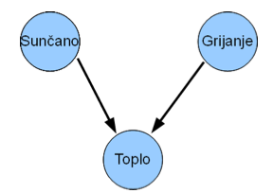
- Divergirajuća
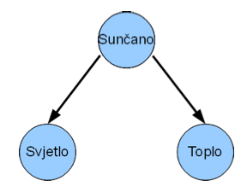
- Serijska - varijable su ovisne
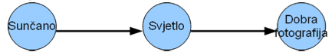

3. U kakvoj su vezi čvorovi C,D,E na slici?
Pogledaj drugo pitanje.

4. U kakvoj su vezi čvorovi A,C,E na slici?
Pogledaj treće pitanje.

5. Zaključivanje u Bayesovim mrežama. Kako se radi eliminacija varijabli ?
Zaključivanje ima za cilj donijeti zaključak o nekakvim rezultatima ako damo ulazne podatke. Kažemo da zaključivanjem dajemo odgovore na pitanja (upite, querry).
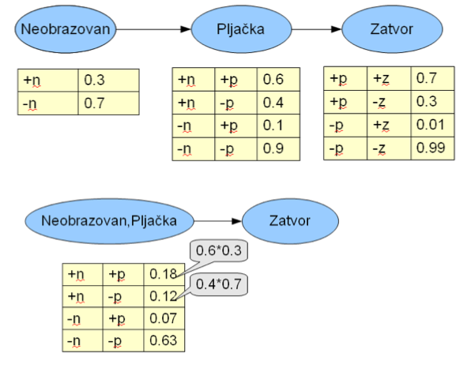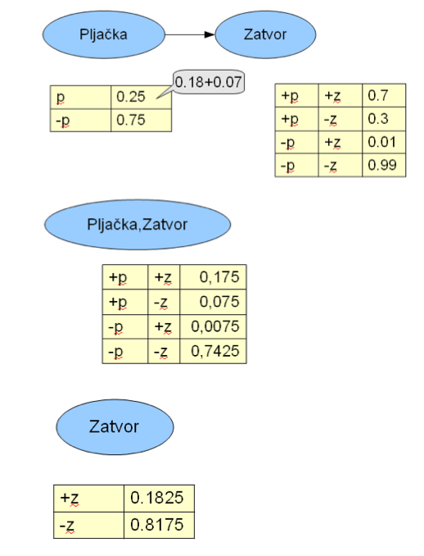

mozda i ovo: uzorkovanje, uzorkovanje sa težinama, gibssovo uzorkovanje, Naive Bayes, laplaceovo zakljucivanje...

6. Zaključivanje u Bayesovim mrežama. Kako se radi Gibbsovo uzorkovanje?
Svaki slijedeći uzorak od prethonog se razlikuje u samo jednoj varijabli.
Varijable iz uvjeta se ne mjenjaju.
Markov Chain Monte Carlo (MCMC)

7. Naive Bayes je?
Metoda strojnog učenja.
Nadzirana metoda (supervised)

8. Skriveni Markovljevi modeli su „skriveni“ zato jer?
… je jedino dokaz o trenutnom stanju vrijednost mjerenja, dok se o stanju zaključuje na temelju izmjerene vrijednosti.

9. Imaju li Skriveni Markovljevi modeli veze sa Bayesovim mrežama?
Imaju. Malo pojašnjenje :)
Srž HMM je Bayesova mreža
Bayesova mreža koja čini HMM sastoji se od niza stanja kod koje svako stanje ovisi samo o jednom prethodnom i mjerenjima koji su vidljivi dokazi individualnih stanja.
Informacija o stanju su mjerenja z. Stvarna stanja su skrivena.

Znanje i pohrana znanja III (strukturna pohrana znanja)

- Gdje spadaju deklarativne metode?
- U postupke zaključivanja. *
- u mrezne metode prikaza znanja*

- Gdje spadaju proceduralne metode?
u postupke strukturnog prikaza znanja

- ****Osim deklarativnih postoje i
proceduralni prikazi znanja? (ili možda veze izmedu objekata)

- Semantičke mreže se sastoje od:
Čvorova i veza
Objekata i njihovih svojstava

- Svojstva se u semantičkim mrežama predstavljaju
Vezama među čvorovima (isa - prikaz hijerarhijskih odnosa, ako - prikaz primjera iz razreda, IS_A_PART - dopušta prikaz građe složenog objekta)

- Scenirao je razvijen da bi se formalizirao
slijed događanja

- Scenario se sastoji od
Track - Scena
Props - Rekviziti
Roles - Uloge
Entry Conditions - Ulazni uvjeti
Results - Rezultati

Ekspertni sustavi:

1. Koji algoritam pretraživanja koristi jess?
Rete algoritam i forward chaining

2. Što je jess?
JESS (Java Expert System Shell) je okolina za izradu expertnih sustava bazirana na programkom jeziku Java.
JESS je ljuska expertnog sustava

3. Goal i Answer varijable se u ESIE bazu znanja uključuju?
Moraju se uključiti točno jedan put

4. U ESIE bazu znanja if i question pravila možemo uključivati?
Mogu se uključiti nula ili više puta

Strojno učenje:

1. Algoritmi strojnog učenja dijele se prema ulaznim podacima na?
nadzirano i nenadzirano učenje

*2. Funkcija cijene kod linearne regresije računa se kao (proporcionalna je izrazu)?
Suma udaljenosti podataka od hipoteze.
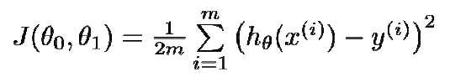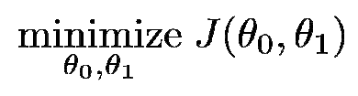

3. Spust gradijenta (gradient descent) je algoritam za?
Optimizacijski algoritam za pronalazak lokalnog minimuma.

4. Spustom gradijenta sa svakom se iteracijom parametri theta mijenjaju na način da se?
U smjeru koji uzrokuje smanjivanje J(theta0, theta1) dok se ne dođe do minimuma.

5. Regularizacijom se radi trgovina između?
Pristranosti i varijance? *

6. Logistička regresija je? *
Predviđanje vjerojatnosti određene vrijednosti diskretne ciljne značajke (kaže FER).
//Predviđanje kontinuiranih vrijednosti (kažu FESB slideovi za algoritme strojnog učenja).
^Ove dvi stvari su u suprotnosti, al dobro…

7. Najčešće korišten algoritam sa klasteriranje je?
K-means

8. Da li je potrebno poznavati broj klastera K kako bi proveli k-means?
Jest, potrebno ga je poznavati (šta je i jedan od nedostataka)

9. Temelji li se k-means na gausovoj razdiobi podataka?
Ne (… u EU ☺)

10. Smanjenje dimenzija podataka radi se zbog?
- Kompresije podataka
- Vizualizacije

Prolog:

- Naziv PROLOG dolazi od
Programing in logic

- Kako se definira pravilo u Prologu?
*pomocu operatora :-
npr. like(x,y) :- love(x,y)

- Varijable u Prologu
Započinju velikim slovom (X, a u ulaznim iz vjezbi kaze i _x)

- Pravilo "ako a onda b" u prologu ćemo napisati
b(x) :- a(x)
ovo je ekvivalent if a(x) then b(x)

- Na upit ime_predikat(X) prolog će odgovoriti
sa svim X-evima koje zadovoljavaju to pravilo

- Prolog program se pokreće
consult(prvi)
[prvi]

- Ispravan način zapisa liste u Prologu je
Navedeni su svi primjeri iz materijala:
- [a, b, c] [a] [ ]
- [a, | [b, c] ] [a, b | [c] ] [a, b, c | [ ] ]

- ispravno je zapisati
ante je luđa, ou jea ;)

- Za pridjeljivanje rezultata aritmetičke operacije koristimo
- is npr X is 1+2 rezultira x = 3

- pravilo a(X,Y):- b(X,Y),c(X,Y). Znači:
Ako je b I ako je c onda je a. Dakle označava AND.

- pravilo a(X,Y):- b(X,Y). a(X,Y):-c(X,Y). Znači:
Ako je ako je b ILI ako je c onda je a. Dakle označava OR.

- U Prolog bazi znanja u činjenici obitelj( otac(ime, prezime), majka(ime, prezime)) otac i majka su:
strukture

- U Prolog bazi znanja u činjenici obitelj( otac(ime, prezime), majka(ime, prezime)) obitelj je:
predikat

- Odaberi ispravno označene činjenice u prologu?
Primjeri činjenica u prologu:
boss(John, Mary), sladak(šećer), jede(dječak, kolač)
game_running
Dakle generalno predikat(x,y) ili predikat

- U bazi podataka u prologu su pohranjene sljedeće činjenice:
film(matrix,redatelj(wachowski),glumci(reeves,moss),1999). film(oceans12,redatelj(soderbergh),glumci(clooney,pitt),2004).
Koji upit u svom ispisu sadrži i redatelja filma matrix:

film(matrix, redatelj(X), glumci(reeves,moss), 1999)

5. Ispis svih činjenica u Prologu se obavlja naredbom?
listing

6. Učitavanje programa u Prologu se obavlja naredbom?
a valjda opet: consult(prvi) ili [prvi]

7. Predikati se u Prologu koriste za označavanje (označite točne odgovore)?
za opisivanje pravila, činjenica i upita

8. U koju skupinu programskih jezika spada prolog?
deklarativni

9. Na kakvoj vrsti logike se temelji prolog?
predikatskoj logici

10. Pravila u Prologu su implementacija logičkog pravila:
implikacije

NADAMO SE OSTALIH 15 PROCENATA

1. Gdje spada Baysov teorem ?
Vjerojatnosno zaključivanje

2. Što se računa Baysovim teoremom?
Znanje potrebno za vjerojatnosno zaključivanje na temelju Bayesovog teorema su:
- P(E|Hi) vjerojatnosti da ćemo opaziti zadovoljenje uvjeta E ako je istinita hipoteza Hi
- P(Hi) a priori vjerojatnost da je hipoteza Hi istinita ukoliko nemamo nikakvih opažanja

a na temelju njega proračunavamo:
P(Hi|E) vjerojatnost da je hipoteza Hi istinita ukoliko je zadovoljen uvjet E.

3. Odaberi ispravno označene činjenice u prologu:
sing(a), join(c,2)

4. Označi sintaksno ispravno napisana pravila u Prologu:
- pr1(X):-pr2(X,Y),pr3(Y,X)
- pr1(X):-pr3(X),pr2(x)
- pr1(X):-pr2(a),pr3(X)

5. Kako se najčešće prikazuje prostor traženja postupcima umjetne inteligencije?
grafom tipa stabla

6. Može li činjenica sadržavati varijablu?
može

7. Stručni sustavi sastoje se od:
Baze znanja
Sučelja za korisnike
Mehanizma za zaključivanje

8. Što su vjerovanja (beliefs) ?
informacije o svijetu koji agenta okružuje

9. Što je pretraživanje?
Traženje puta od početnog stanja do ciljnih stanja ili obrnuto

10. Ako je srednji faktor račvanja b=2, maksimalna dubina stabla pretraživanja d=5 i najmanja dubina dolaska do rješenja m=4, tko ima najveću vremensku kompleksnost?

11. Kako djeluju BDI agenti
odluke im se temelje na manipulaciji struktura podataka vezanih uz vjerovanje, želje i namjere

12. U prologu su pohranjene činjenice koj imaju oblik definiran sa:
majka(M,D) /* M je majka djeteta D */ otac(O,D) /*
O je otac djeteta D */ musko(X) /*
X je muško */ zensko /* X je žensko */
koje od navedenog je pravilo za baku -
baka(B,X) /* B je baka od X */ ?

baka(B,X):-majka(B,Y),majka(Y,X)
baka(B,X):-majka(B,Y),otac(Y,X)

13. Što je to dubinsko pretraživanje?
Kod traženja rješenja prolazimo grane od početka do cilja jednu po jednu.

14. Čemu služi trace?
da se prolazi korak po korak kroz slijed zaključivanja

15. Domenski neovisni dio ekspertnog sustava se naziva
ljuska

16. Ekspertni se sustav sastoji od ?
domenski ovisnog i domenski neovisnog dijela

17. Koja je jezična forma logičke implikacije?
if…then…

18. Objekti se u semantičkim mrežama predstavljaju
čvorovima grafa

19. Odaberi dobar način prikaza tvrdnje u propozicijskoj logici?
pada kiša

20. Okviri se sastoje od
razdjeljaka (slotova)

21. Označi sve specijalizirane jezike umjetne inteligencije
prolog, lisp

22. Svaki razdjeljak (slot) u okviru ima (izaberi sve dijelove)
ime
range
default-vrijednost
if-needed pravilo

23. Zaglavlje okvira (frame) sadrži
vezu prema roditeljskom okviru

24. Zaokruži sve postupke strukturnog prikaza znanja.
semantičke mreže
okviri
ako-onda pravila

25. Znanje eksperta ide u
domenski ovisni dio ?

26. U čemu poprimaju vrijednosti argumenti predikatne logike ?
U term-u (izraz u predikatnoj logici)

27. Kod logike prvog reda, na što se mogu primjenjivati kvantifikatori?
Samo na varijable

28. Koja se procedura koristi kod promjene vrijednosti pretinca( slota)?
if_replaced

Postoje jos i ove, pa ako zatriba:
if_added - kad se nova vrijednost stavi u slot
if_removed - kad je vrijednost maknuta iz slota
if_new - kad je novi frame kreiran
if_range - kad je nova vrijednos dodana, ali u nekom rangeu
if_help - kada range vrati false

postoji jos i if_needed - ako nije nijedna od napisanih onda je ova

PITANJA KOLOKVIJ 2A!

NEMA GORE (ili je izmjenjeno)
1. objekti se u semantickim mrezama predstavljaju:
cvorovima

2. ima li funkcija u jess-u
ima

3. po kojem se pravilu zakljucivanja provodi neizrazito zakljucivanje
eliminacije implikacije (modus ponens)

4. koji izrazi u prologu pripadaju u rekurzije
p1(x):- (s desne se strane isto nalazi p1(x))

5. od cega se sve sastoje bayesove mreze
cvorovi, veze, tablice vjerojatnosti, oznake cvorova ????

6. theta nesto
funckija cijena mora biti minimalna

7. smanjenjem dimenzija podataka uzrokuje smanjenje
broja znacajki

8. koliko se puta legal answers moze ukljuciti u program
0 ili 1

9. kako se pokrece prolog
ucitavanjem baze znanja i postavljanjem upita

10. koje su ne-standardne logike
sve osim propozicijske i predikatne
(modalna, neizrazita, lukasijeviceva, temporalna) ????

Ima gore
11. algoritmi strojnog učenja dijele se prema ulaznim podacima na?
nadzirano i nenadzirano
12. varijable u prologu
veliko X, _x
13. ispravan nacin zapisa liste u prologu je
[a, b, c, d]
14. c je ako je a ili b
c:-a
c:-b
15. odaberi ispravne nacine oznacavanja cinjenica u prologu
sing(c, 2)
join(3)
16. sto uvodi lukasijeviceva logika
neodredjeno stanje
17. kada je istinitost tvrdnje neodlucena
kada u ovom trenutku ne moze odrediti je li istina ili ne
18. kada je istinitost besmislena
kada je istina i neistina
19. u kakvoj su vezi cvorovi
serijski
20. ako je veliko definirano sa VT*(x) kako se postize ne-veliko
1-VT*(x)

PITANJA 2C:
Koji algoritam se koristi za smanjenje dimenzija podataka?
- pca
- linearna regresija
- logistička regresija
- k-means
Laplaceovo zaglađivanje koristi se za (više odgovora):
- računanje šuma
- eliminaciju šuma
- smanjenje utjecaja jednog podatka
- povećavanje broja podataka
Zaključivanje Bayesovim teoremom. Kako se radi eliminacija varijabli (više odgovora):
- stvaranje slučajnih uzoraka tako da se varijabla dokaza drži fiksnom
- reduciranje sumiranjem tablica uvjetnih vjerojatnosti
Bila su još dva al su duge rečenice pa se baš i ne sićamo, možda su odgovori i malo drukčije formulirani. Također, ova dva možda i nisu točna ☺
U bazi podataka filmovi…. svi filmovi u kojima clooney glumi s nekim
- film(X, _, glumci(clooney, Y), 2004)
U bazi podataka ima činjenica roditelj ( majka, otac, kćer). Ispiši je li lucija majka ivani bez ispisivanja oca:
- roditelj(Lucija, _, Ivana)
Na upit ime_predikat(X) prolog će odgovorit (više odgovora):
- pogledat će u bazu znanja i ako postoji činjenica sparit će varijablu
- X sa pripadnom činjenicom i odgovoriti yes
- YES ili NO
- yes

Najčudnije pitanje, također, prva dva su neznatno drukčije bila formulirana

PITANJA 2.E:

1. Predikati se u Prologu koriste za označavanje?

- pridjevi
- odnosi među entitetima
- generalno stanje sustava
- još nešto ovdje ide al se nesićan :P

stavia san prva da i zadnji

2. Zaključivanje Bayesovim teoremom. Kako se radi pobrojavanje:

- stvaranje slučajnih uzoraka tako da se varijabla dokaza drži fiksnom
- reduciranje sumiranjem tablica uvjetnih vjerojatnosti
- svaki slijedeći uzorak od prethonog se razlikuje u samo jednoj varijabli. (nešto u tom stilu)
- bilo je još nešto vezano uz varijable.. moguće nešto vezano uz zbrajanje

3. Regularizacija (bilo nešto u stilu biranja između):

- funkcije cijene I funkcije cilja
- jednostavnosti hipoteze i broja rješenja (za ovo rješenja nisan siguran šta je točno pisalo)

ja san stavi funkcije al moglo bi lako bit ovo drugo.. spominje se nekakva jednostavnost I rješenja u slajdovima.

4. k-means šta radi:

- dijeli na podatke na k klastera
- nešto vezano uz ograničavanje veličine podataka na k
- bila su njoš dva

točno je prvo.

- Dali prolog dopušta iznimke kod predikata (npr. Ptice koje nemogu letjeti):

- da

6. Bochvar je uveo koju treću vrijednost u svoju kogiku?

- besmisleno
- neodlučeno
- neodređeno
- uvijek točno
- uvijek krivo

beslimeno

7. Mamdanij neizrazita implikacija

- min(P(x),Q(y))
- max(P(x),Q(y))
- neka glupa formula koja bi lako mogla bit krivo napisana

min je točan.

Ovo su gori nova pitanja ili drugačiji ponuđeni odgovori.

- Što novo uvodi modalna logika?

- operatori

9. kada je istinitost tvrdnje neodlucena

kada u ovom trenutku ne moze odrediti je li istina ili ne

10. kada je istinitost besmislena

kada je istina i neistina

11. Kako se vrijednostima lingvističkih varijabli daje značenje (kako se matematički modeliraju)?

Neizrazitim skupom

12. Skriveni Markovljevi modeli su „skriveni“ zato jer?
… je jedino dokaz o trenutnom stanju vrijednost mjerenja, dok se o stanju zaključuje na temelju izmjerene vrijednosti (nije bilo baš ovo ponuđeno al ostali odgovori su bili):
- nezna se
- zbog kompleksnih matematičkih formula
- nitko ih nerazumi

13. Svojstva se u semantičkim mrežama predstavljaju
Vezama među čvorovima

14. Goal i Answer varijable se u ESIE bazu znanja uključuju?
Moraju se uključiti točno jedan put

15. ispravan nacin zapisa liste u prologu je
[a, b, c]

16. kako se pokrece prolog
ucitavanjem baze znanja i postavljanjem upita

